Albverein Westerheim lädt ein
Samstag 21. Februar 2026

18.00 Uhr Festplatz Sellenberg

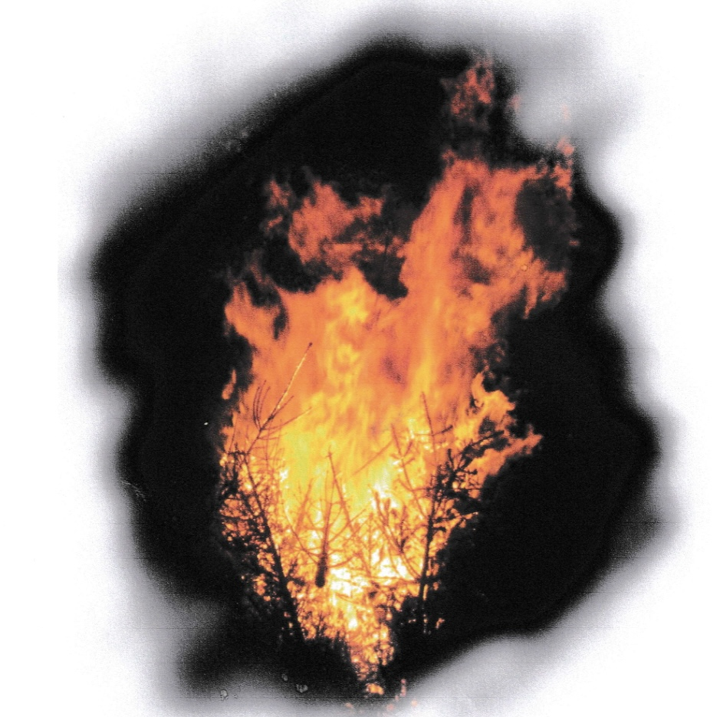
Funkenfeuer

Fackelwanderung zum Funkenfeuer
Treffpunkt 17:30 Uhr Parkplatz Loretto
Jedes Kind, das mitwandert, erhält eine Portion Pommes gratis
die Aufsichtspflicht beim Umgang mit dem Feuer/Fackel obliegt den Eltern – Teilnahme auf eigene Gefahr

